# 概率论第一课

## 无放回类题目

例1：盒子中有4红3白共7个球，不用眼瞅，七个球摸起来是一样的，现无放回的摸4次，那摸出两个红球两个白球的概率是多少？

P=

P=

例2：隔壁山头共有11只母猴儿，其中有5只美猴儿、6只丑猴儿，在大黑天看起来是一样的。今儿月黑风高，我小弟冒死为我掳来5只，问天亮后，发现有2只美猴儿、3只丑猴儿的概率是多少？

P=

P=

关于的计算：

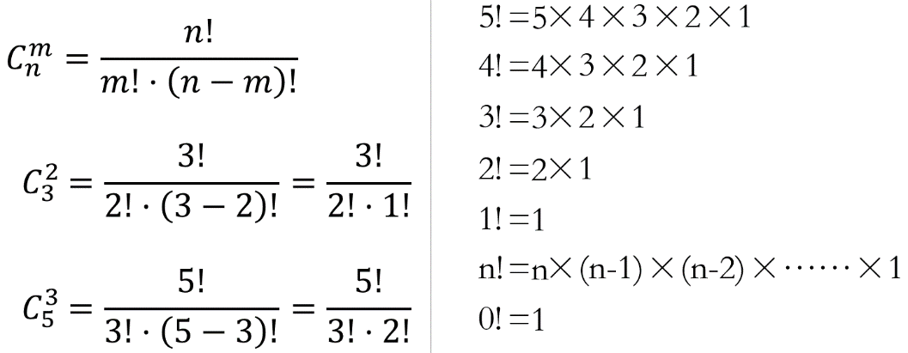

## 有放回类题目

例1：盒子中有5红6白共11个球，不用眼瞅，11个球摸起来是一样的，现有放回的摸5次，那摸出两个红球三个白球的概率是多少？

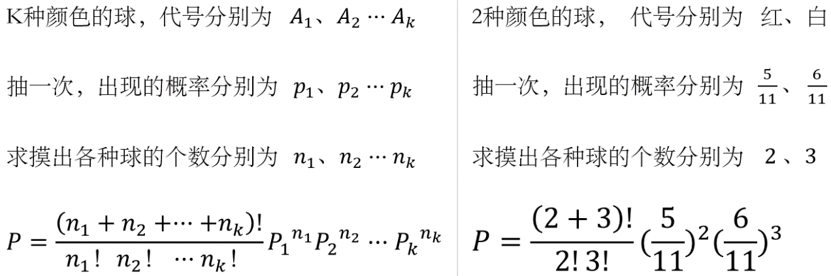

例2：在小弟为我抓回的5只母猴儿中，有2美3丑，每天我都随机挑一只母猴儿来，为她抓虱子。就这样，过去了101天，抓了101次虱子，问这101次中，为美猴儿服务50次、丑猴儿服务51次的概率是多少？

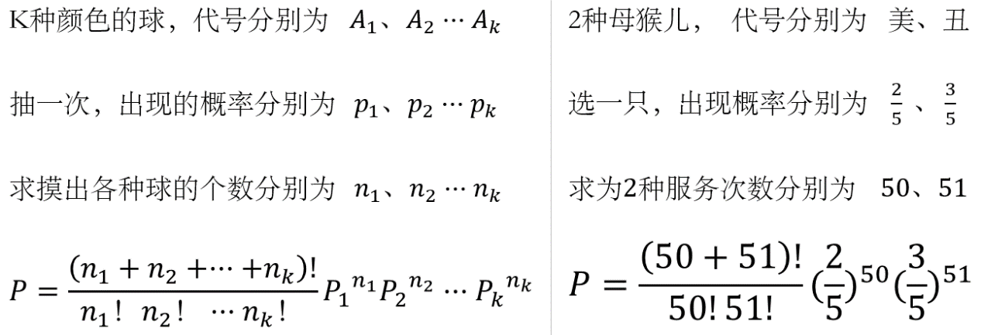

## 需要画图的题目

例1：已知0<x<1，0<y<1，求x>y的概率是多少？

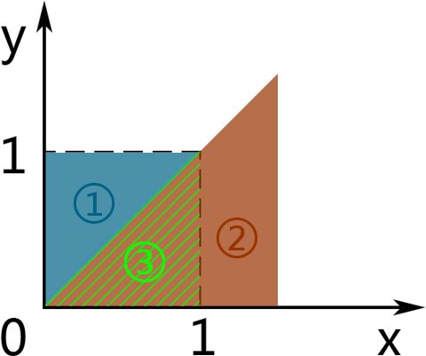

1. 表现已知条件
2. 表现待求概率的条件
3. 找出①②重合部分
4. P(x>y)= =

例2：已知1<x<1，1<y<1，求x²+y²<1的概率是多少？

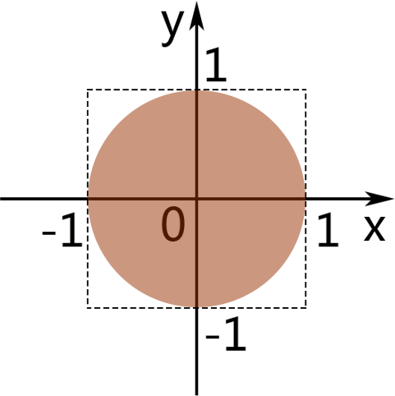

P===

## 条件概率

公式：P(B|A)=

解释：

事件A：掷一次骰子，朝上点数大于3

事件B：掷一次骰子，朝上点数是6

P(B|A)：掷一次骰子，已知朝上点数大于3，朝上点数是6的概率

P(AB)：掷一次骰子，朝上点数是6的概率

P(A)：掷一次骰子，朝上点数大于3的概率

例1：小明概率论考试得80分以上的概率是80%，得60分以上的概率是85%，已知这次考试小明概率论没挂，那么小明得80分以上的概率是多少？

事件A：小明得60分以上

事件B：小明得80分以上

P(B|A)：小明得60分以上时，小明得80分以上的概率

P(AB)：小明得80分以上的概率

P(B|A)===

例2：某地区今年会发生洪水的概率是80%，今明两年至少有一年会

发生洪水的概率是85%，假如今年没有发生洪水，那么明年发生洪水

的概率是多少？

事件A：今年没有发生洪水

事件B：明年发生洪水

P(B|A)：今年没有发生洪水的情况下，明年发洪水的概率

P(AB)：今年没有发生洪水，明年发生洪水的概率

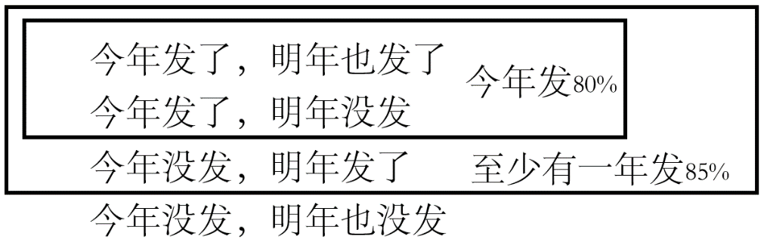

P(B|A)====

## 全概率公式

公式：A、B…等个体均可能发生某事，则P(发生某事)=P(A出现)·P(A发生某事)+P(B出现)·P(B发生某事)…

例1：某高速公路上客车中有20%是高速客车，80%是普通客车，假设高速客车发生故障的概率是0.002，普通客车发生故障的概率是0.01。求该高速公路上有客车发生故障的概率。

P(有客车发生故障)

=P(高速车出现)P(高速车故障)+P(普通车出现)P(普通车故障)

=20%×0.002+80%×0.01

=0.0084

例2：猴博士公司有猴博士与傻狍子两个员工，老板要抽其中一个考核，抽中猴博士与傻狍子的概率都是50%，猴博士考核通过的概率是100%，傻狍子考核通过的概率是1%，那么抽中的员工通过考核的概率是多少？

P(抽中的员工通过考核)

=P(猴博士出现)P(猴博士通过)+P(傻狍子出现)P(傻狍子通过)

=50％×100％+50％×1％

=50.5％

## 贝叶斯公式

公式：A、B…等个体均可能发生某事，则

P(已知有个体发生某事时，是A发生的)=

例1：某高速公路上客车中有20%是高速客车，80%是普通客车，假设高速客车发生故障的概率是0.002，普通客车发生故障的概率是0.01。求该高速公路上有客车发生故障时，故障的是高速客车的概率。

P(有客车发生故障)

=P(高速车出现)P(高速车故障)+P(普通车出现)P(普通车故障)

=20%×0.002+80%×0.01

=0.0084

P(已知有客车发生故障，是高速客车发生的)

=

=

=

例2：猴博士公司有猴博士与傻狍子两个员工，老板要抽其中一个

考核，抽中猴博士与傻狍子的概率都是50%，猴博士考核通过的概率

是100%，傻狍子考核通过的概率是1%，求抽中的员工通过考核时，

被抽中的员工是傻狍子的概率。

P(抽中的员工通过考核)

=P(猴博士出现)P(猴博士通过)+P(傻狍子出现)P(傻狍子通过)

=50％×100％+50％×1％

=50.5％

P(已知有员工通过考核，是傻狍子通过的)

=

=

=

# 概率论第二课

## 已知与中的一项，求另一项

公式：(x)=′(x) (x)=

例1：设X的分布函数=，求X的密度函数。(x)=′(x)=⇒⇒

例2：设X的密度函数=，求X的分布

函数。

当x>2时，(x)==1

当0≤x≤2时，(x)==+x

当x<0时，(x)===0

(x)=

## 已知与中的一种，求P

公式：P(a<X<b)=(b)(a)=

例1：设X的分布函数(x)=，求概率P

P(<4)=P(2<x<2)

=(2)(2)

=ln20

=ln2

例2：设X的密度函数(x)=，求概率P(1<x<2)

P(1<x<2)=

=+

=+

=0+1

=1

## 或含未知数，求未知数

公式：(∞)=0，(+∞)=1，=

=1

例1：设X的分布函数(x)=(λ>0)，求a和b。

(+∞)=1 ⇒ a+b=1

⇒ a+b=1 ⇒ a+=1 ⇒ a=1

= ⇒ 0=a+b ⇒ 0=a+b ⇒ a+b=0

⇒

例2：设X的密度函数=，求常数a。

=1

⇒ ++=1

⇒ ++=1

⇒ 0+2a+2+0=1

解得 a=

## 求分布律

例1：从编号为1、2、3、4、5、6的6只球中任取3只，用X表示从中取出的最大号码，求其分布律。

X可能的取值为3，4，5，6

P(X=3)==

P(X=4)==

P(X=5)==

P(X=6)==

分布列：

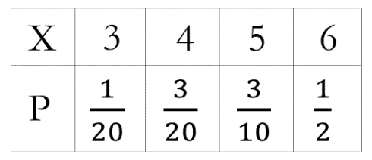

## 已知含有未知数的分布列，求未知数

例1：已知分布列如下，求k的值。

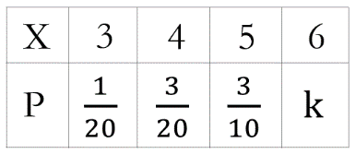

+++k=1

解得 k=

# 概率论第三课

## 已知X分布列，求Y分布列

例1：已知X的分布列，求Y=+1的分布列。

|  |  |  |  |
| --- | --- | --- | --- |
| X | 2 | 0 | 2 |
| P | 0.4 | 0.3 | 0.3 |

①根据X的所有取值，计算Y的所有取值

==

==

==

②将表格里X那一列对应换成Y

|  |  |  |  |
| --- | --- | --- | --- |
| Y | 5 | 1 | 5 |
| P | 0.4 | 0.3 | 0.3 |

化简一下：

|  |  |  |
| --- | --- | --- |
| Y | 1 | 5 |
| P | 0.3 | 0.7 |

例2：已知X的分布列，求Y=2X1的分布列。

|  |  |  |  |  |
| --- | --- | --- | --- | --- |
| X | 3 | 4 | 5 | 6 |
| P |  |  |  |  |

①根据X的所有取值，计算Y的所有取值

==

==

==

==

②将表格里X那一列对应换成Y

|  |  |  |  |  |
| --- | --- | --- | --- | --- |
| X | 5 | 7 | 9 | 11 |
| P |  |  |  |  |

也可以表示成：

Y~

## 已知，求

例1：设X的分布函数为=，求Y=2X的分布

函数。

1. 写出X=?Y

Y=2X ⇒ X=

1. 用?y替换中的x，结果为

=

1. 判断?y中是否有负号

若无，则(y)=(?y)

若有，则(y)=1(?y)

(y)==

例2：设X的分布函数为=，求Y=X的分布

函数。

①写出X=?Y

Y=X ⇒ X=Y

1. 用?y替换中的x，结果为

(y)=

③判断?y中是否有负号

若无，则(y)=(?y)

若有，则(y)=1(?y)

(y)=1(y)=

## 已知，求

例1：设X的密度函数为=，求Y=2X的密度函数。

①写出X=?Y

Y=2X ⇒ X=

1. 用?y替换中的x，结果为

=

1. 令=

===

④判断?y中是否有负号

若无，则(y)=

若有，则(y)=

(y)==

# 概率论第四课

## 符合均匀分布，求概率

公式：P=

例1：设X在[2,5]上服从均匀分布，求X的取值大于3的概率。

总长度：3

大于3的长度：2

=

例2：设X在[2,5]上服从均匀分布，求X的取值小于3的概率。

总长度：3

小于3的长度：1

=

## 符合泊松分布，求概率

公式：P(X=x)=

例1：某电话交换台每分钟接到的呼叫数服从参数为5的泊松分布。

求在一分钟内呼叫次数不超过6次的概率。

X表示一分钟内接到呼叫的次数

P(X≤6)=P(X=0)+ P(X=1)+ P(X=2)+ P(X=3)+ P(X=4)+ P(X=5)+ P(X=6)

=++++++

=

## 符合二项分布，求概率

公式：P(X=x)=

例1：重复投5次硬币，求正面朝上次数为3次的概率。

x=3 n=5 P(正面朝上)=

P(X=3)==

例2：在二红一绿三个球中有放回地摸3次，求摸到红球次数为2次

的概率。

x=2 n=3 P(摸到红球)=

P(X=2)==

## 符合指数分布，求概率

公式：

f(x)=

例1：某种电子元件的使用寿命X (单位:小时)服从λ=的指数

分布。

求：(1)一个元件能正常使用1000小时以上的概率；

(2)一个元件能正常使用1000小时到2000小时之间的概率。

X的密度函数为f(x)=

(1)P(X>1000)=dx=dx=

(2)P(1000<X<2000)==dx

=+

## 符合正态分布，求概率

公式：

例1：设随机变量X服从正态分布N(1.5,4)，求：

(1)P(1.5<X<3.5)；(2)P(X<3.5)。

[其中：Φ(0)=0.5，Φ(0.75)=0.7734，Φ(1)=0.8413，Φ(2.25)=0.9878]

μ=1.5，σ==2

(1)P(1.5<X<3.5)=Φ()Φ()=Φ(1)Φ(0)=0.3413

(2)P(X<3.5)=Φ()=Φ(1)=0.8413

## 正态分布图像

公式：

1. 图像关于μ对称
2. 面积表示概率，总面积为1
3. σ越小，图像越陡

例1：

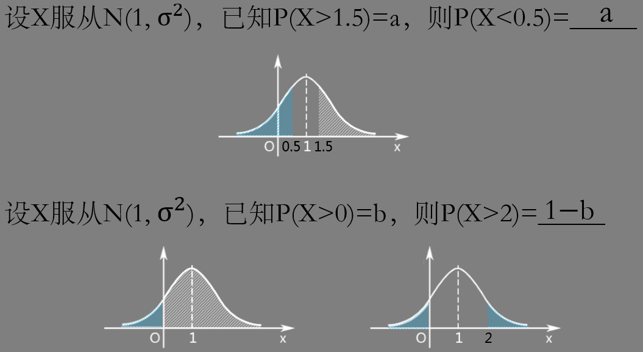

例2：

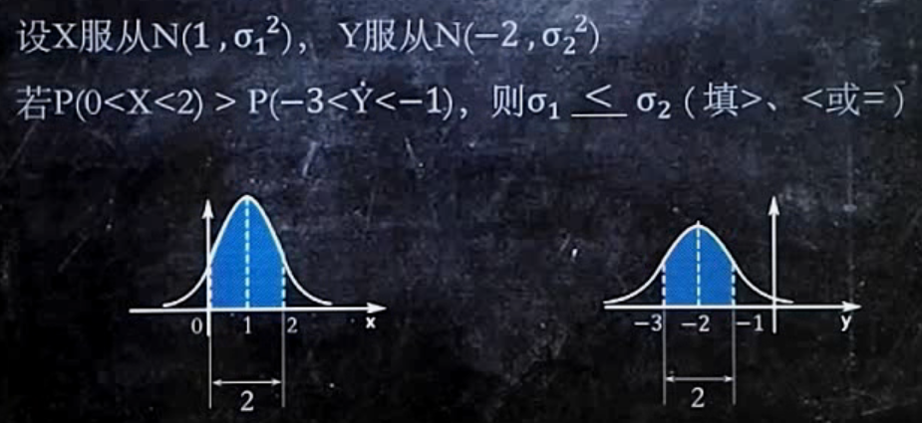

**常见分布的其他表示方法**

均匀分布 U[a,b]

二项分布 B[n,p]

指数分布 E(λ)

正态分布 N

例：

1. X在[2,5]上服从均匀分布，求X的取值大于3的概率。

即 X~U[2,5]，求X的取值大于3的概率。

1. 某种电子元件的使用寿X(单位:小时)服从λ=的指数分布…

即 某种电子元件的使用寿命X(单位:小时)服从 X~E()…

# 概率论第五课

## 已知二维离散型分布律，求???

例1：已知二维随机变量X，Y的分布律如下表：

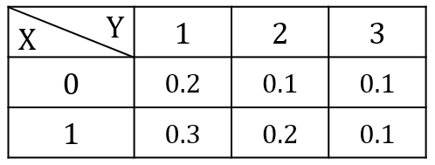

求：(1)P(X=0)，P(Y=2)

(2)P(X<1，Y≤2)

(3)P(X+Y=2)

(4)X，Y的分布律

(5)Z=X+Y的分布律

解：(1)P(X=0)=0.2+0.1+0.1=0.4

P(Y=2)=0.1+0.2=0.3

(2)P(X<1，Y≤2)=0.2+0.1=0.3

(3)P(X+Y=2)=0.1+0.3=0.4

(4)

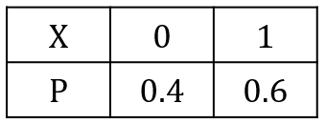

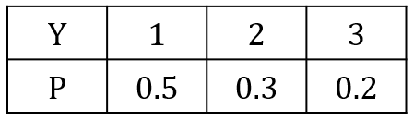

(5)P(Z=1)=P(X=0,Y=1)=0.2

P(Z=2)=P(X=0,Y=2)+P(X=1,Y=1)=0.1+0.3=0.4

P(Z=3)=P(X=0,Y=3)+P(X=1,Y=2)=0.1+0.2=0.3

P(Z=4)=P(X=1,Y=3)=0.1

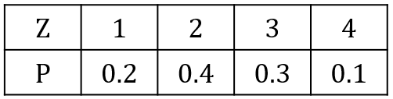

## 已知二维离散型分布律，判断独立性

公式：如果任意，均满足P(X=，Y=)=P(X=)·P(Y=)

那么X、Y相互独立

否则X、Y不相互独立

例1：已知二维随机变量X，Y的分布律如下表：

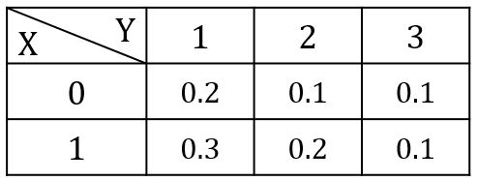

请判断X、Y的独立性。

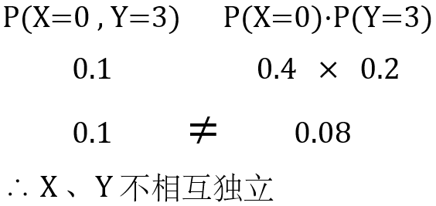

例2：已知二维随机变量X，Y的分布律如下表：

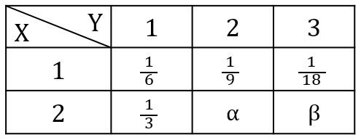

X、Y是相互独立的，求α、β的值。

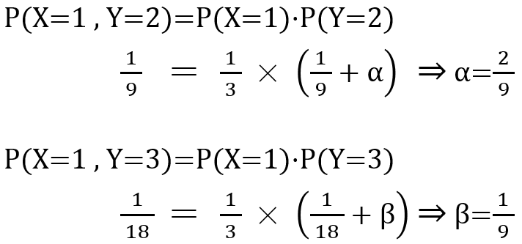

+++++=1

## 已知F(x,y)，求f(x,y)

公式：f(x,y)=

例1：

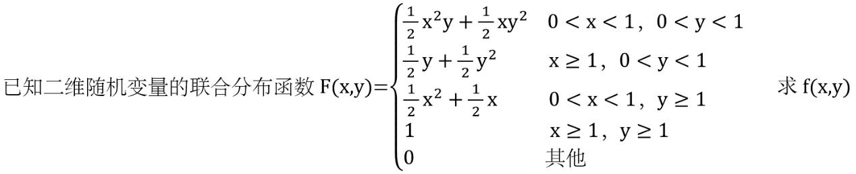

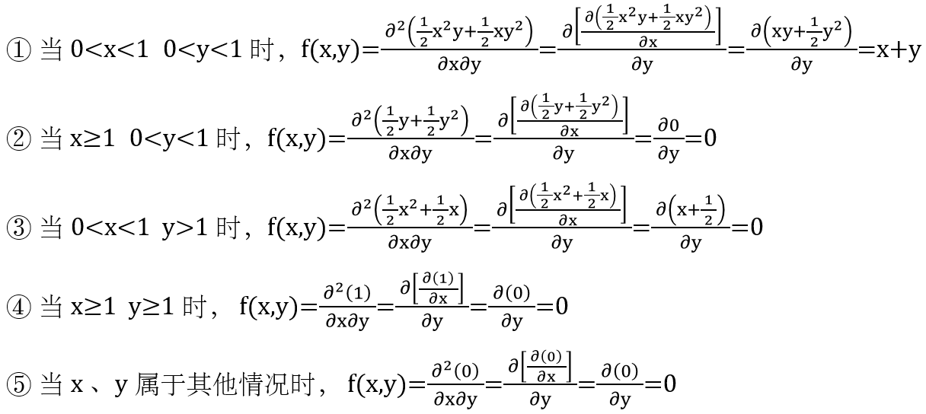

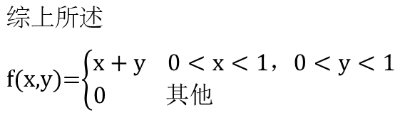

## 已知f(x,y)，求F(x,y)

例1：已知二维随机变量的联合密度函数f(x,y)=

求F(x,y)。

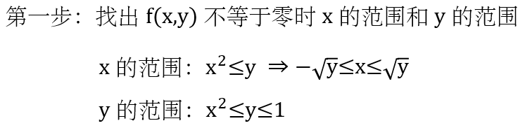

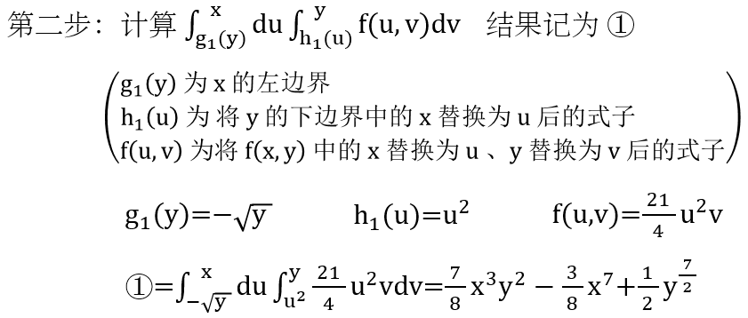

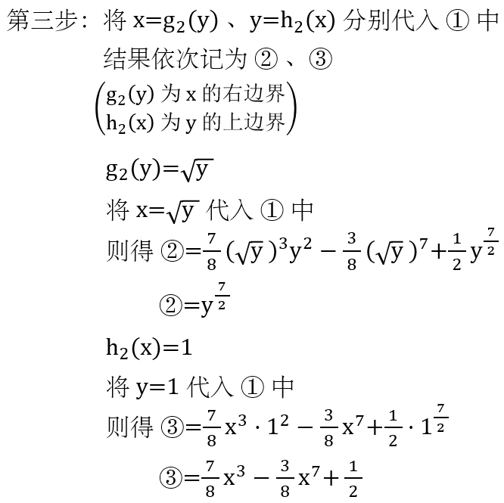

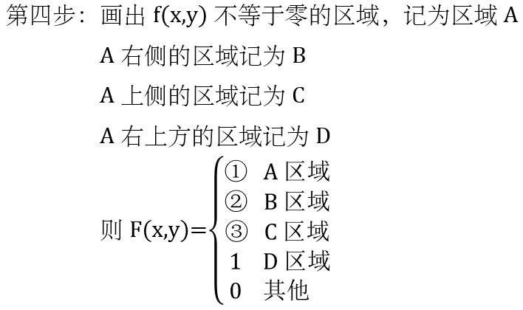

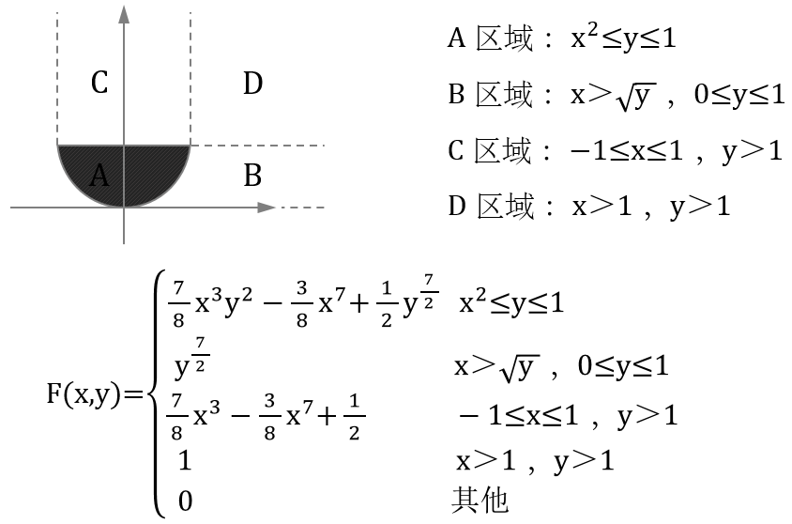

例2：已知二维随机变量的联合密度函数为：

f(x,y)=，求F(x,y)。

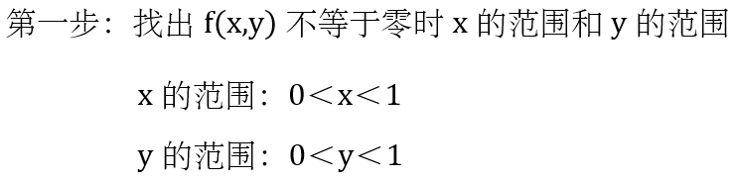

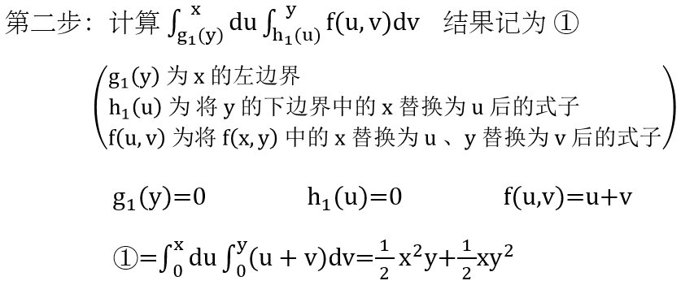

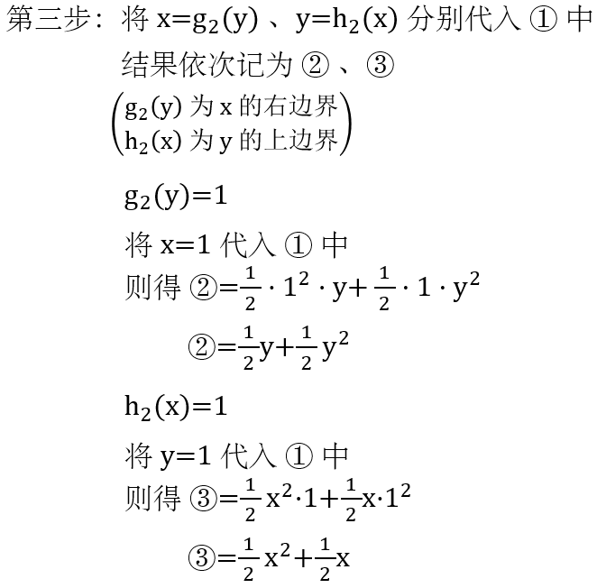

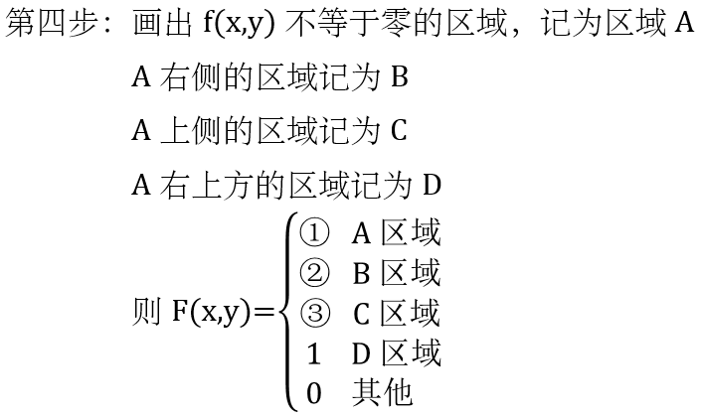

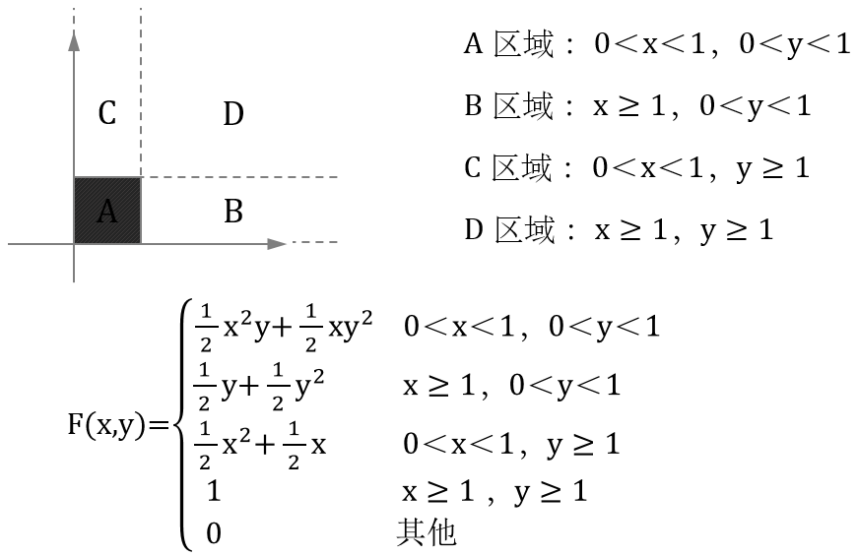

## 已知F(x,y)，求P

公式：P(X≤，Y≤)=F(，)

例1：

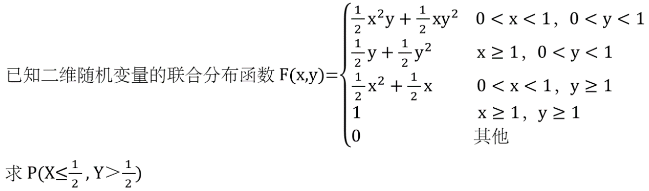

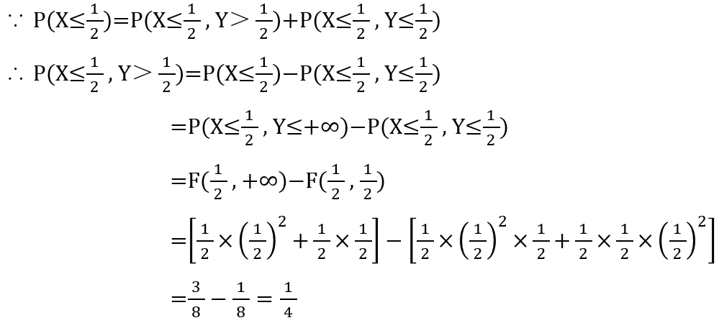

## 已知f(x,y)，求P

例1：



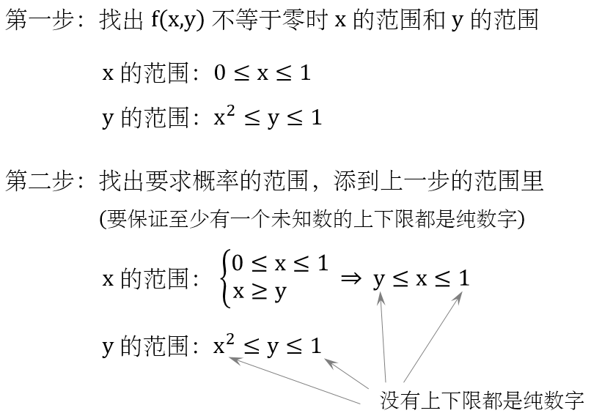

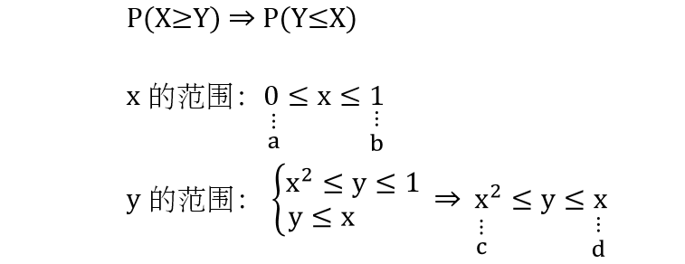

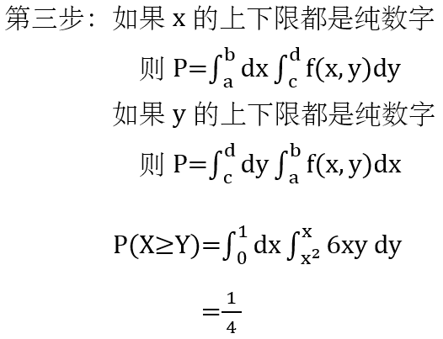

例2：



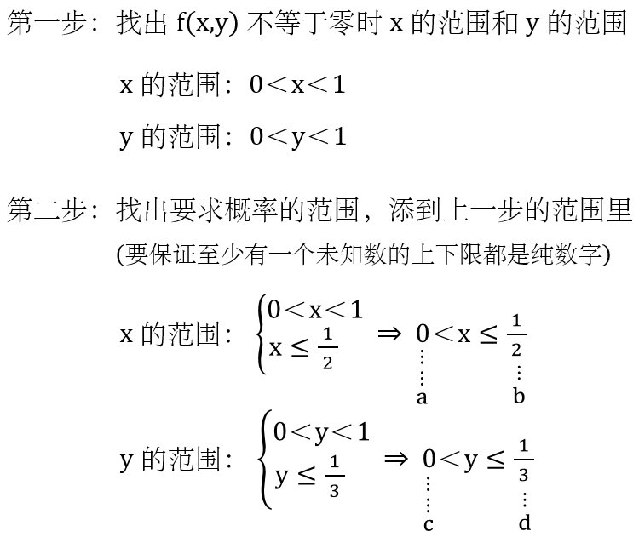

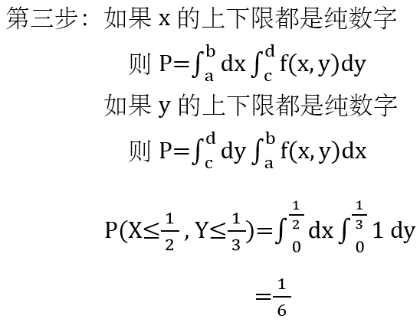

## 求F(x,y)或f(x,y)中含有的未知数

公式：F(+∞ , +∞)=1，F(∞ , ∞)=0，

F(x , ∞)=0，F(∞ , y)=0

dxdy=1

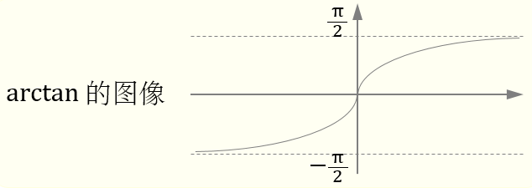

例1：

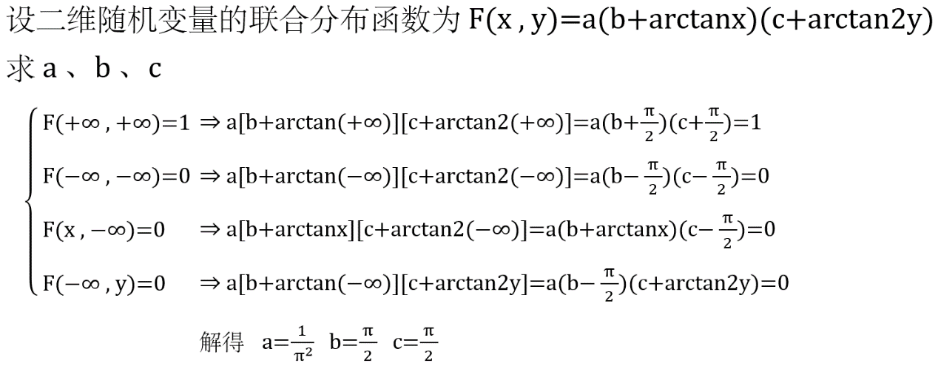

例2：

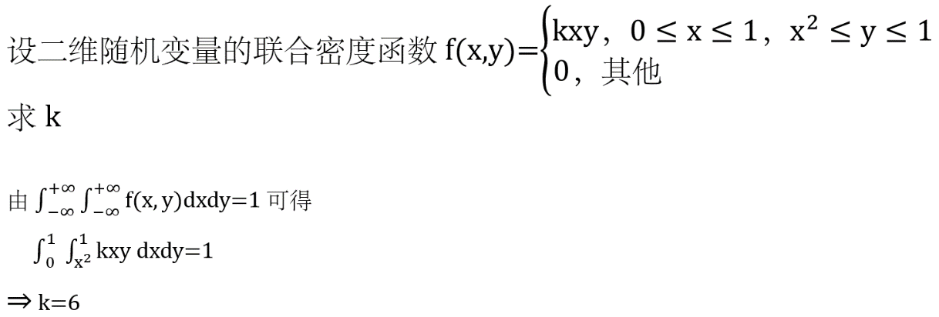

## 求均匀分布的f(x,y)与P

公式：

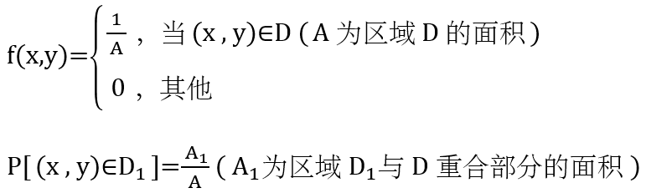

例1：

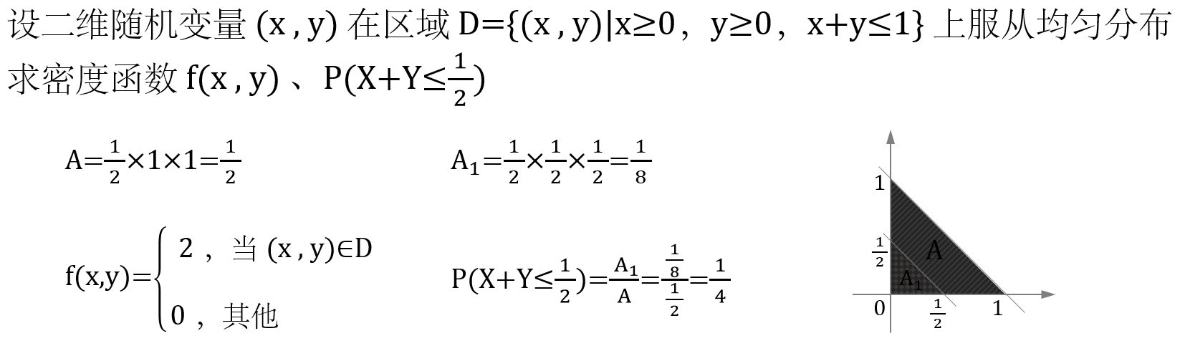

# 概率论第六课

## 求边缘分布函数

公式：(x)=F(x,+∞)，(y)=F(+∞,y)

例1：



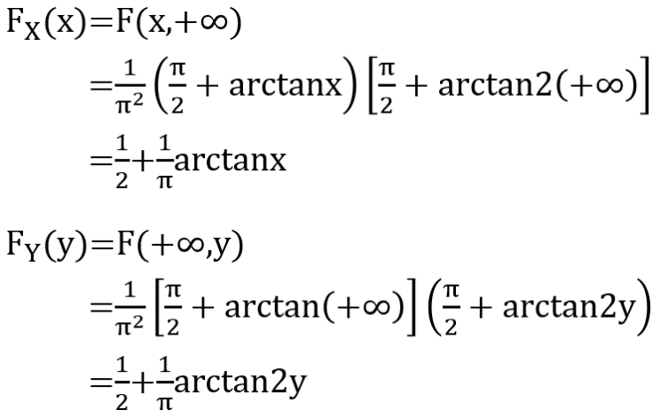

## 求边缘密度函数

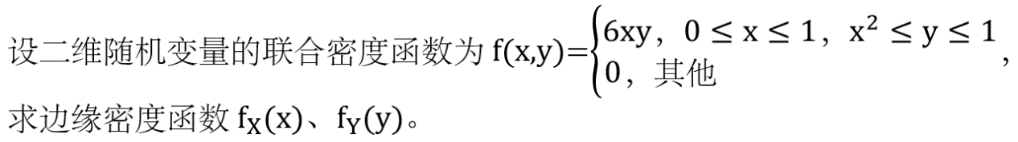

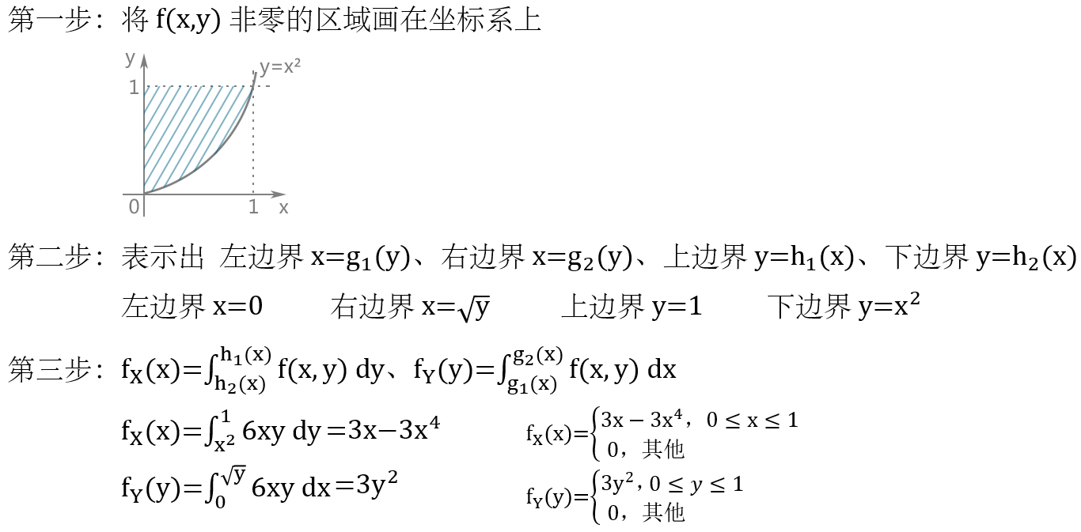

## 判断连续型二维变量的独立性

公式：



例1：

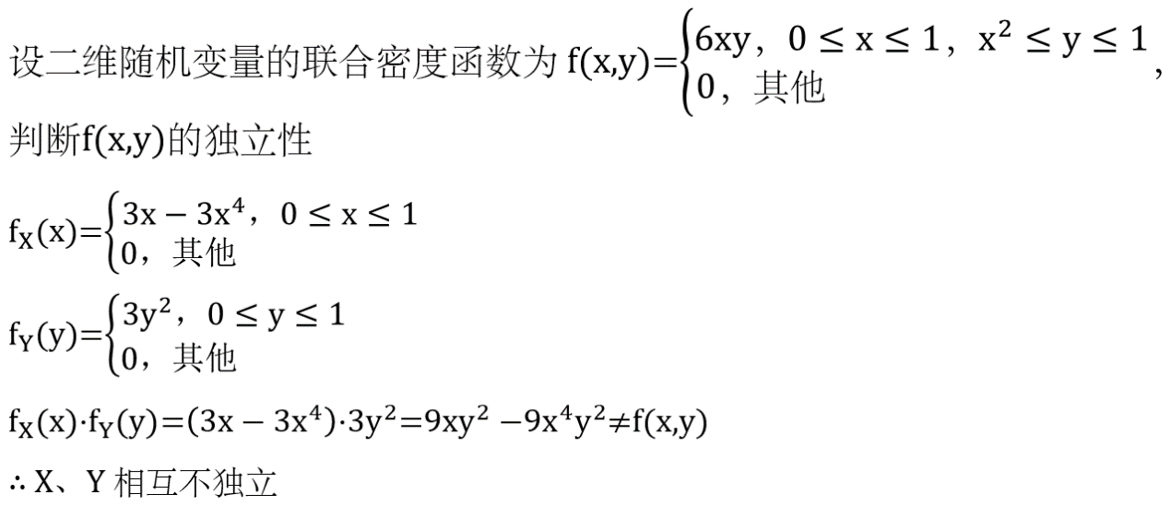

## 已知f(x,y)，Z=X+Y，求(z)

公式：(z)=dx

例1：

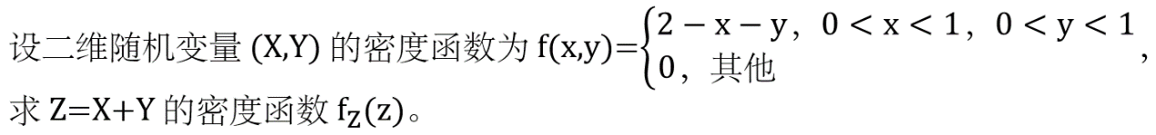

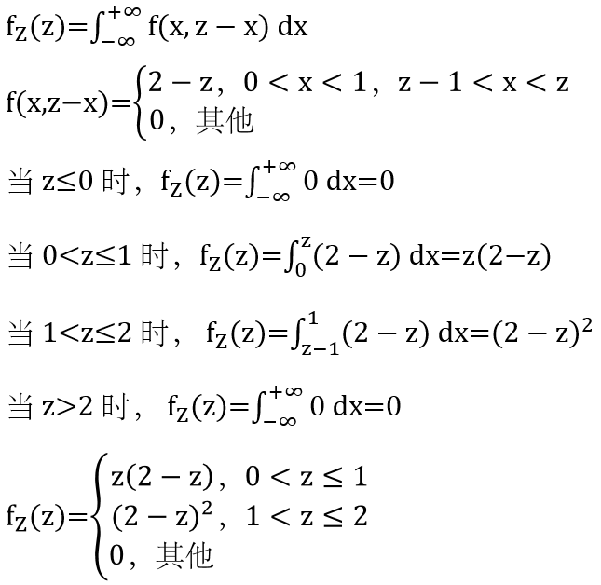

## 已知f(x,y)，Z=，求(z)

公式：(z)=·|y|dy

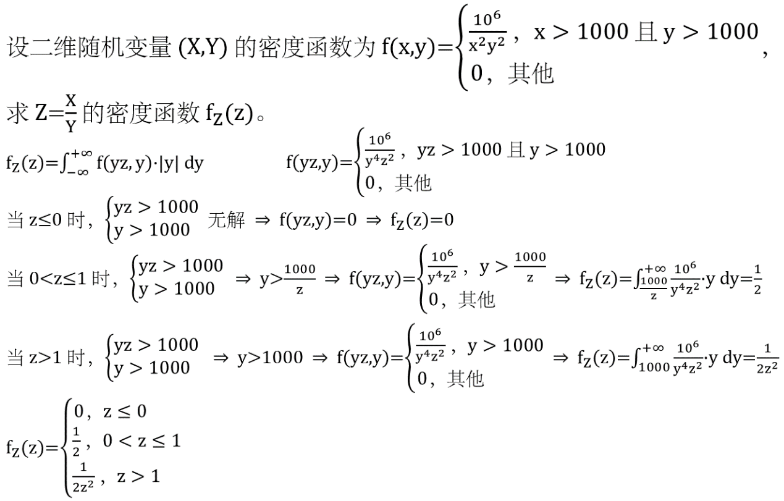

## 已知f(x,y)，且X,Y相互独立，Z=max(X,Y)，求(z)

公式：(z)=(z)·(z)

例1：设随机变量X，Y独立同分布，且X的分布函数为，

求Z=max(X,Y)的分布函数。

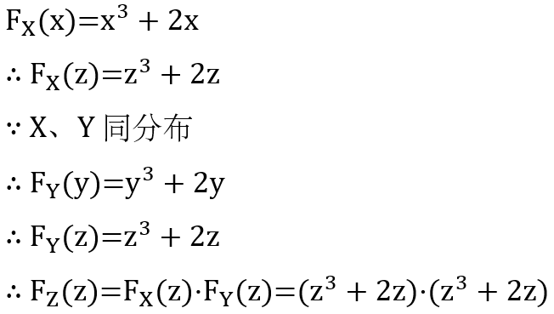

## 已知f(x,y)，且X,Y相互独立，Z=min(X,Y)，求(z)

公式：(z)=1·

例1：设随机变量X，Y独立同分布，且X的分布函数为，

求Z=min{X,Y}的分布函数。

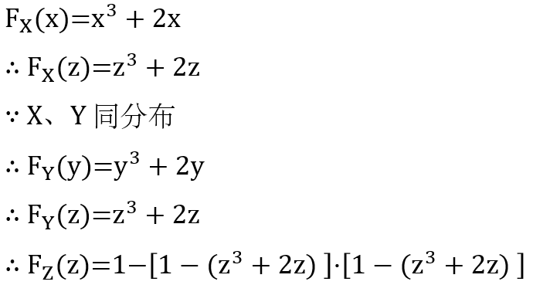

# 概率论第七课

## 求离散型的期望E(X)

公式：

例1：已知一周获利10万元的概率为0.2，获利5万元的概率为0.3，亏损2万元的概率为0.5，该工厂一周内利润的期望是多少？

|  |  |  |  |
| --- | --- | --- | --- |
| X | 10 | 5 | 2 |
| P | 0.2 | 0.3 | 0.5 |

## 求连续型的期望

公式：

例1：

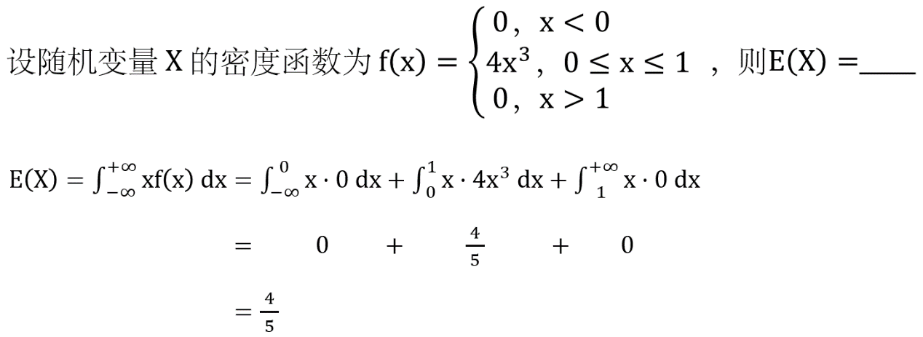

## 已知求

公式：离散型，连续型

例1：

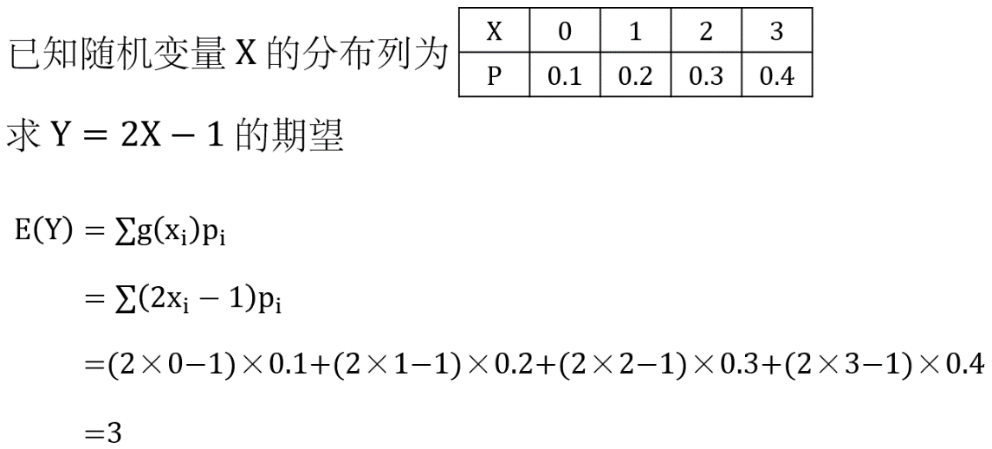

例2：

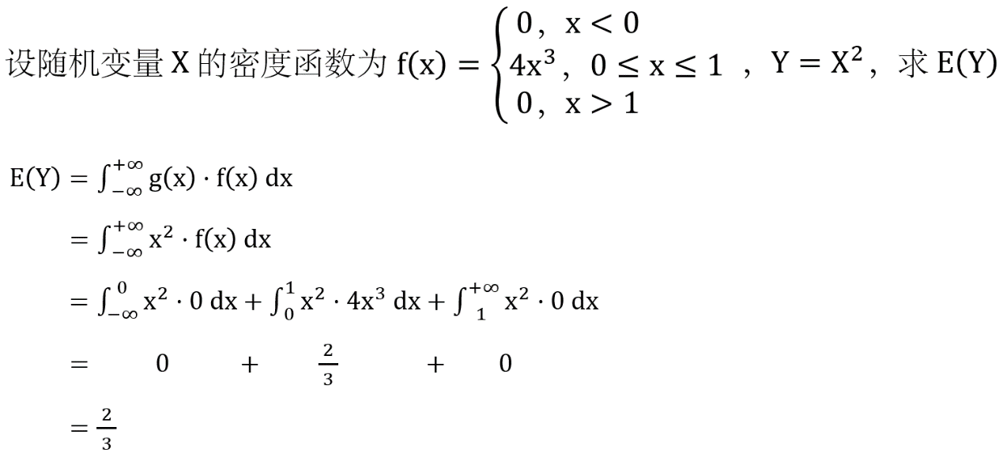

## 求方差

公式： → 离散型

→ 连续型/离散型

例1：

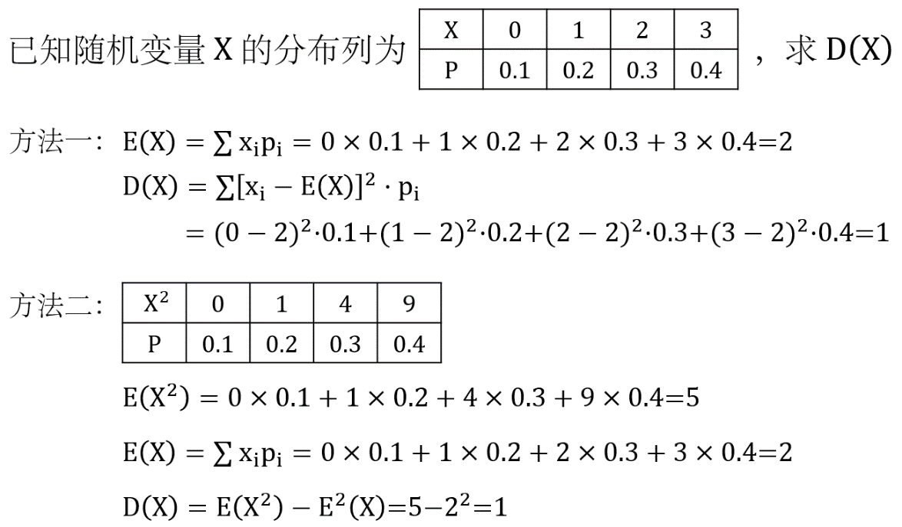

例2：



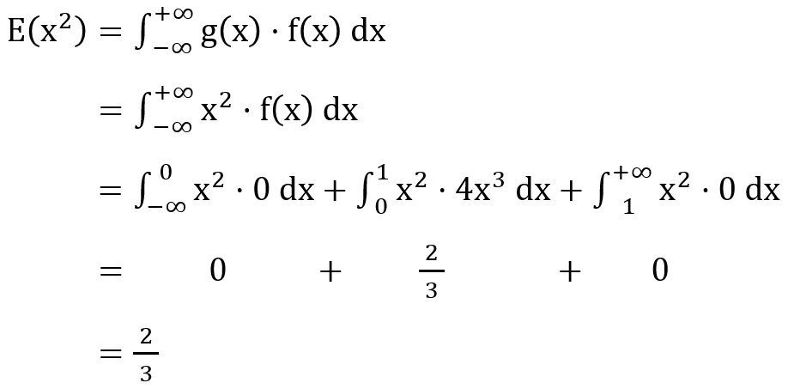

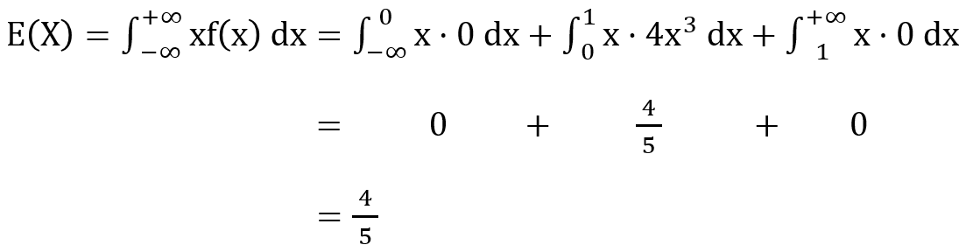

==

## 根据的性质进行复杂运算

公式：

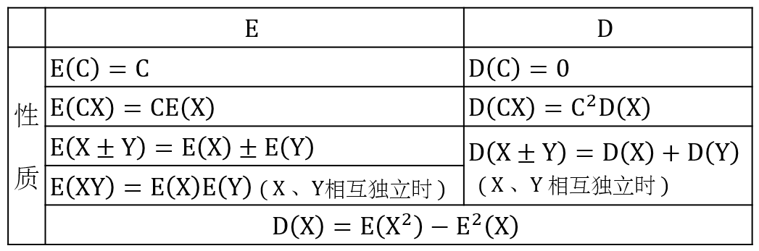

例1：

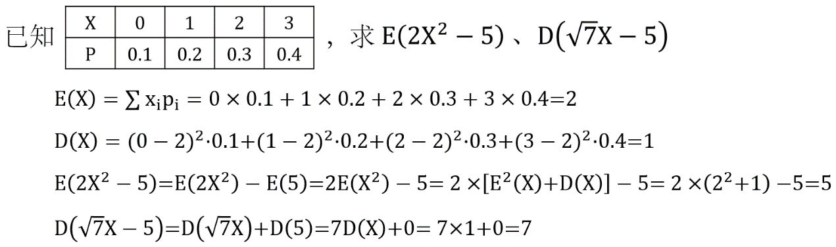

## 与各种分布的综合题

公式：

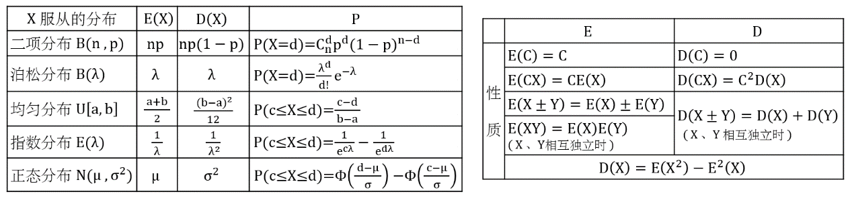

例1：

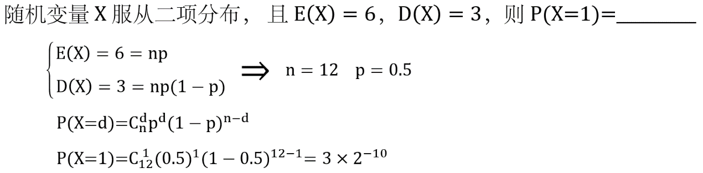

例2：

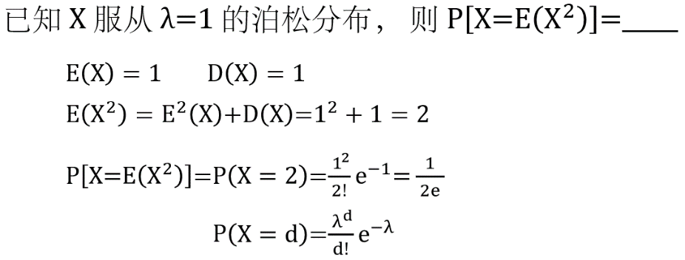

# 概率论第八课

## Cov、、D相关类题目

公式：

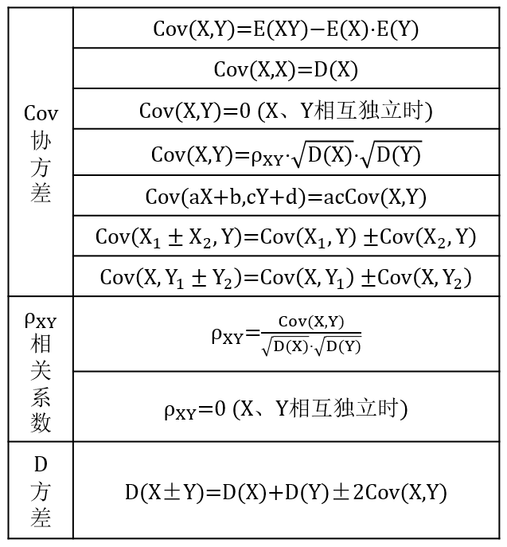

例1：已知A=2X+Y，B=2XY，X与Y相互独立，D(X)=D(Y)=1，试求 Cov(A,B)。

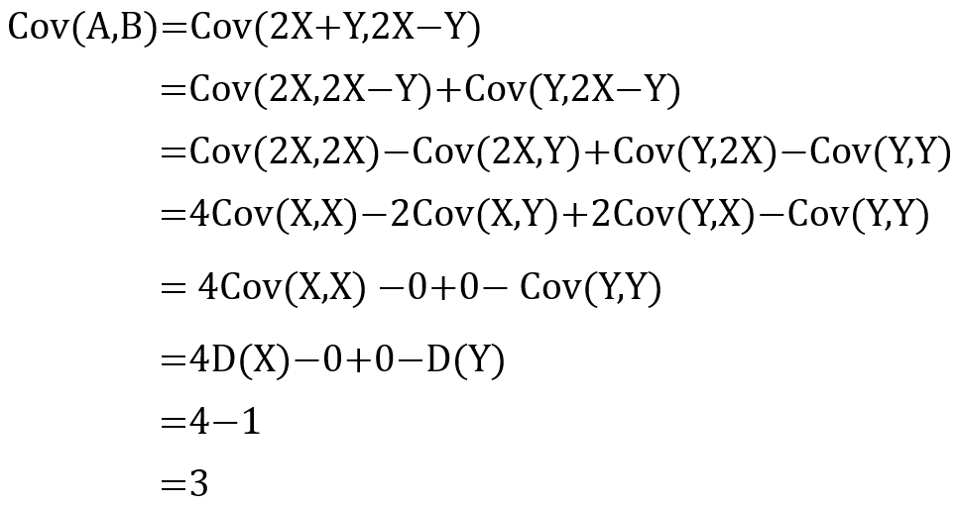

例2：已知D(X)=1，D(Y)=4，=0.5，试求D(X+Y)。

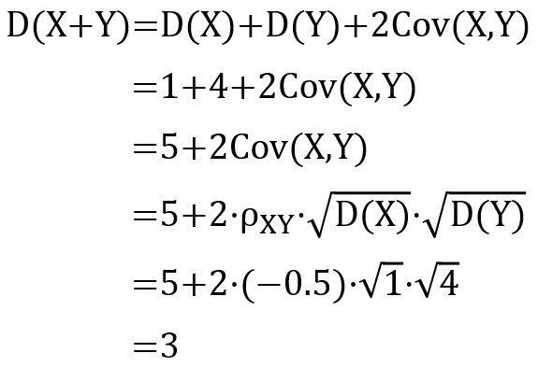

## 利用切比雪夫不等式求概率

公式：P[|XE(X)|≥ε]≤ (ε 为任意正数)

例1：

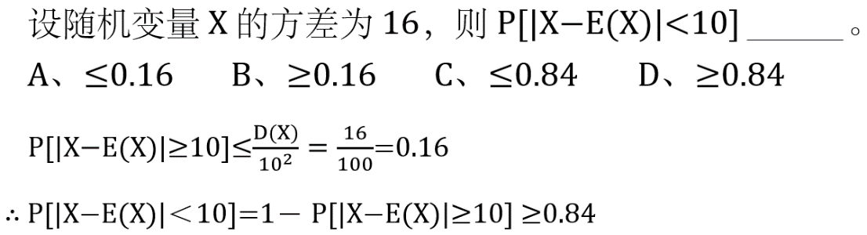

## 多项独立同分布，求总和怎样的概率

公式：

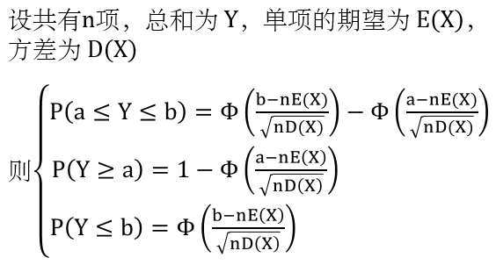

例1：

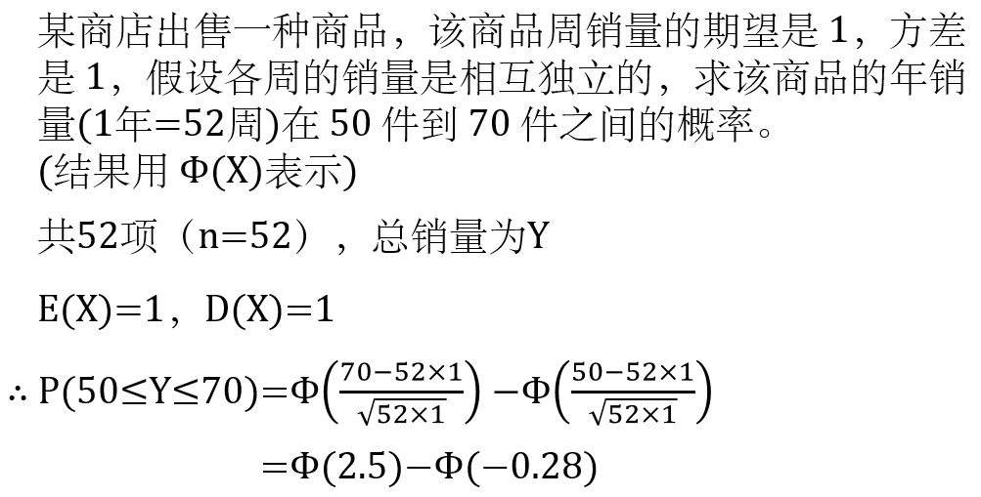

例2：

